HƯỚNG DẪN SỬ DỤNG TẢI VÀ CÀI ĐẶT ỨNG DỤNG ICVP BOOK

Cài đặt ứng dụng trên thiết bị Android
Cách 1: Truy cập trực tiếp ứng dụng Cửa hàng Play
Bước 1: Người dùng truy cập vào ứng dụng Cửa hàng Play
Bước 2: Chọn mục Tìm kiếm
Bước 3: Nhập tên ứng dụng “iCPV – Book” > > Chọn vào ứng dụng iCPV – Book > Chọn nút Cài đặt

Bước 4: Quá trình tải về bắt đầu
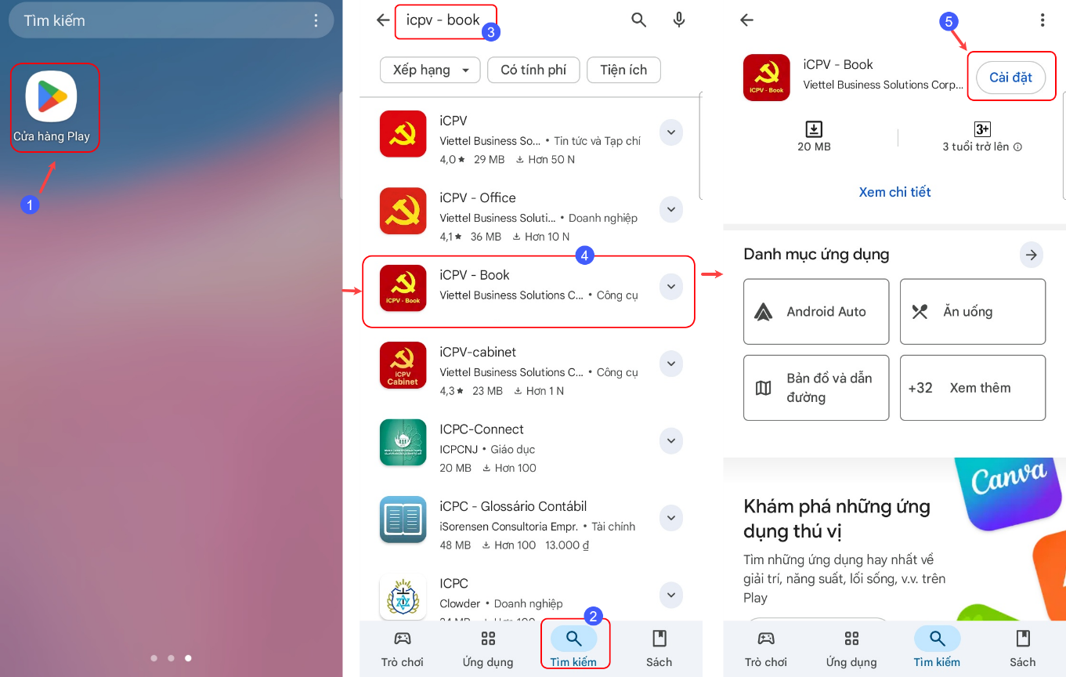
Bước 5: Sau khi tải xong chọn nút Mở để mở ứng dụng
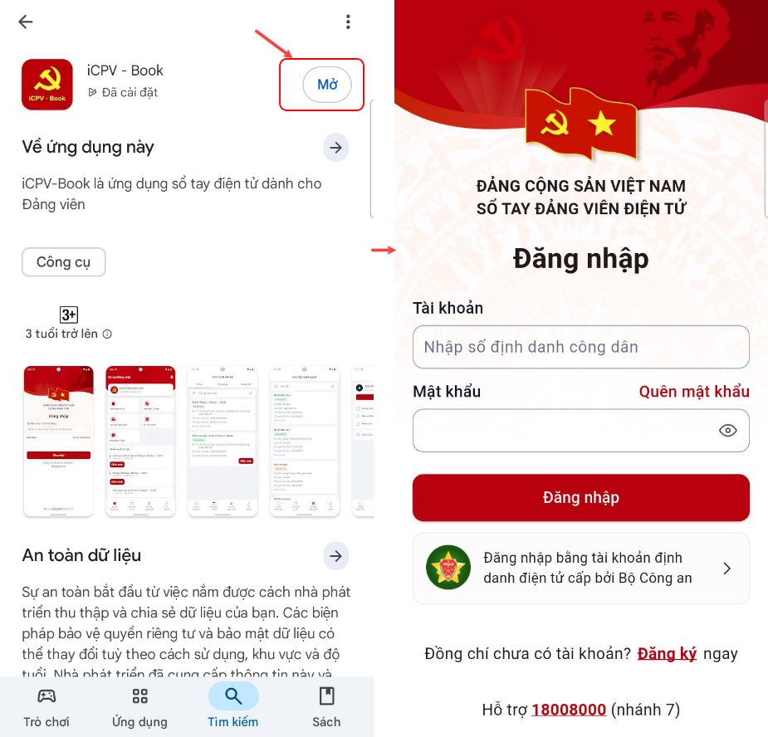
Ứng dụng được tải về hiển thị trên màn thiết bị
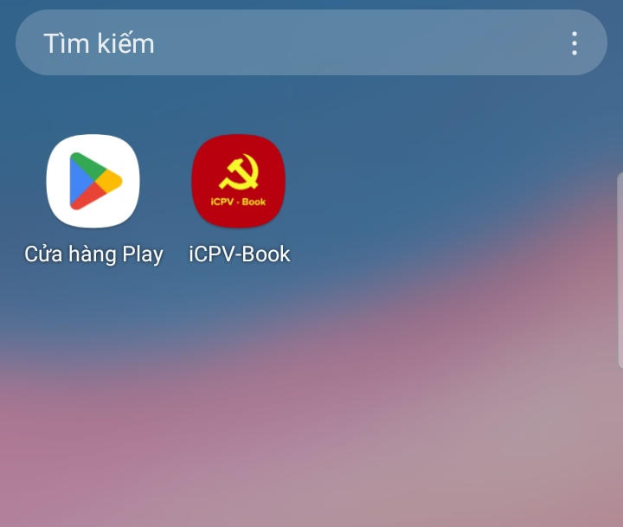

Cách 2: Quét mã QR tải ứng dụng
Bước 1: Người dùng truy cập vào ứng dụng Camera
Bước 2: Hướng camera vào mã QR dưới đây:

Bước 3: Nhấn vào “Liên kết Play Store” > Thiết bị mở ứng dụng Cửa hàng Play > Chọn nút Cài đặt để thực hiện tải ứng dụng iCPV – Book
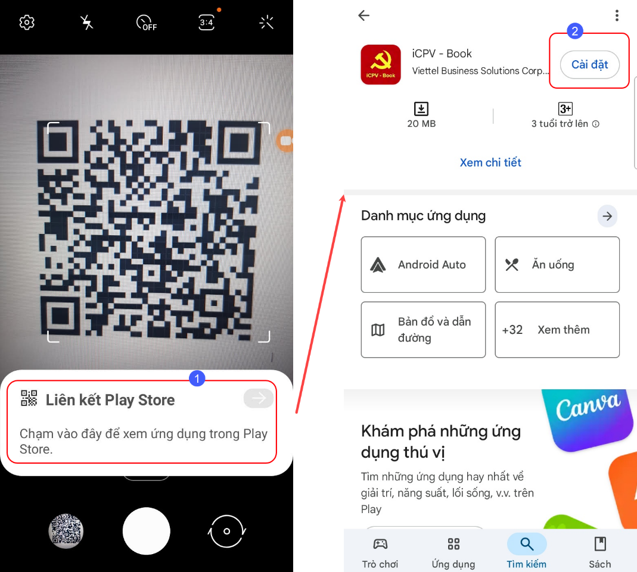
Bước 5: Sau khi tải xong chọn nút Mở để mở ứng dụng
Ứng dụng được tải về hiển thị trên màn thiết bị

